Struktūrinis klausimas skirtas grafikų skaitymo ir duomenų interpretavimo pasiekimams patikrinti. 20 taškų.

BP mokymosi turinys:
Prisimenama mechaninio judėjimo sąvoka ir mechaninį judėjimą apibūdinantys skaliariniai ir vektoriniai dydžiai (kelias, poslinkis, greitis, pagreitis), jų matavimo vienetai, mechaninio judėjimo rūšys pagal trajektoriją ir judėjimo greitį. <...> Nagrinėjamos greičio, poslinkio ir koordinatės priklausomybės nuo laiko lygtys, braižomi šių priklausomybių grafikai. <...>
Mokymo(si) turinio sritis
Judėjimas ir jėgos
Pasiekimų sritys
Gamtamokslinis komunikavimas
Gamtos objektų ir reiškinių pažinimas
Problemų sprendimas ir refleksija

Koordinatės, greičio ir pagreičio priklausomybės nuo laiko grafikai
www.geogebra.org/m/txrp9azp

Pastaba mokytojams:
Skirtingiems mokiniams ar jų grupėms galima nurodyti skirtingą langelio mastelį.
Greičio grafiką galima susikombinuoti iš keturių skirtingų etapų.
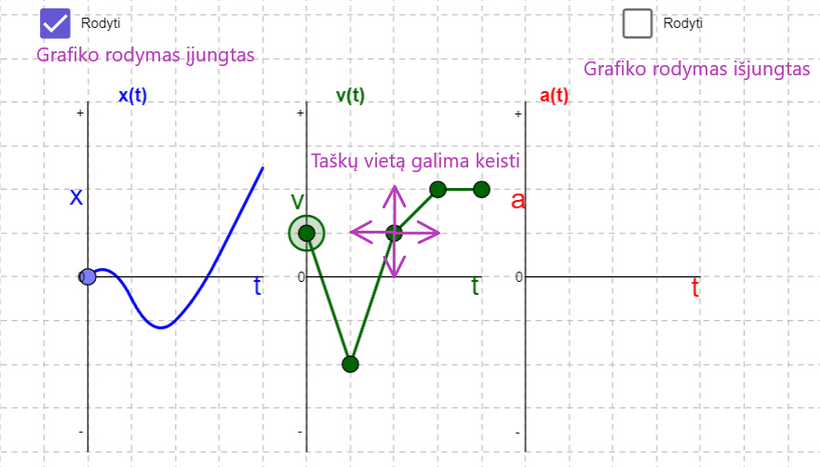

Užduoties pavyzdys mokytojams su atsakymais

Kūnas juda tiesiu keliu. Grafikai vaizduoja jo koordinatės, greičio ir pagreičio priklausomybę nuo laiko.
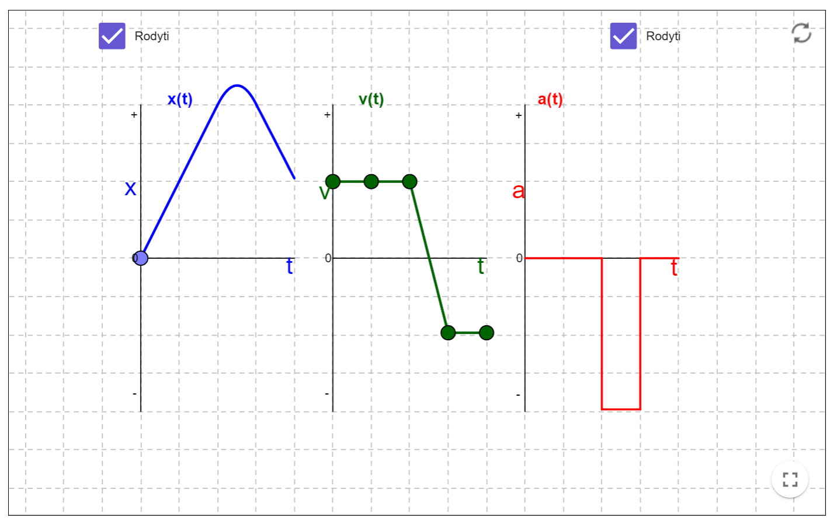
Mastelis: laiko 1 langelis – 2 sekundės, greičio 1 langelis – 1 m/s.
- Kokia kūno koordinatė momentu t = 4 s?
4 m
- Kokia kūno koordinatė momentu t = 8 s?
4 m
- Koks kūno greitis momentu t = 2 s?
2 m/s
- Tarkime, kūnas judėjo 8 s. Kiek laiko kūnas judėjo tolygiai?
6 s
- Kiek pakito greitis per penktąją sekundę?
2 m/s
- Koks buvo kūno pagreitis, kai jis judėjo tolygiai kintamai?
2 m/s²
- Koks buvo kūno pagreitis šeštos sekundės bėgyje?
2 m/s²
- Kuriame laiko intervale kūnas juda į priekį, o kuriame atgal? Paaiškinkite savo atsakymą remdamiesi greičio grafiku.
Kūnas juda į priekį, kai jo greitis yra teigiamas, t.y. (0 – 5)s ir atgal, kai greitis neigiamas – (5 – 8)s.
- Kuriuo laiko momentu kūnas sustoja?
5 s
- Kam lygus kūno nueitas kelias per 8 s?
14 m
- Kam lygus kūno poslinkis per 8 s?
4 m
- Kam lygus kūno poslinkis per laiko tarpą nuo 4s iki 6 s?
0 m
- Kuriuo laiko momentu kūno pagreitis tampa neigiamu? Kaip tai paveikia kūno judėjimą?
5 s, kūmas sustoja ir pradeda judėti atgal.
- Kūnas judėjo 8 s. Koks yra vidutinis kūno greitis? Atsakymą užrašykite, atsižvelgiant į reikšminius skaičius.
1,8 m/s
- Koks būtų kūno vidutinis greitis, jei jis būtų judėjęs tik 5s?
1,8 m/s
- Užrašykite kūno greičio priklausomybės nuo laiko v(t) lygtis laiko tarpuose:
Nuo 0 s iki 4 s ____________________________
Nuo 4 s iki 6 s ____________________________
Nuo 6 s iki 8 s ____________________________
0 s – 4 s $v\left(t\right)=2$
4 s – 6 s $v\left(t\right)=2-2t$
6 s – 8 s $v\left(t\right)=-2$
- Užrašykite kūno koordinatės priklausomybės nuo laiko x(t) lygtis laiko tarpuose:
Nuo 0 s iki 4 s ____________________________
Nuo 4 s iki 6 s ____________________________
Nuo 6 s iki 8 s ____________________________
0 s – 4 s $x\left(t\right)=2t$
4 s – 6 s $x\left(t\right)=2t-t^{2}$
6 s – 8 s $x\left(t\right)=-2t$

- Palyginkite kūno kinetinę energiją laiko momentais t₁ = 4s ir t₂ = 6s.
Kinetinės energijos yra vienodos.
- Tarkime, kad nuo 8 s kūno judėjimo greitis nekinta. Kiek laiko jam reiktų judėti, kad jis sugrįžtų į pradinę koordinatę?
2s
- Kaip pakistų kūno poslinkis, jei greičio grafike greičio mastelis būtų ne 1 m/s, o 3 m/s?
Būtų 12 m – tris kartus didesnis.

